passage du cinéma, 4992 [le livre impossible]
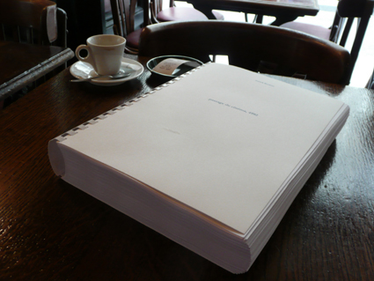
l'état des choses
mode d'emploi
l'index des entrées
premières pages
passage des possibilités
bâtir
mais c'est un livre que je voulais faire
le carnet du scribe
le carnet de l'éditeur
le carnet des lecteurs
chronique des revues
totem
version chiffrée
version exposée
Ouvrir le cinéma
Ansedonia édition
(1er février 2016 : Le wiki est en reconstruction suite à une fausse manip' qui a effacé 2 ans de mises à jour !
dernière mise à jour : 17 avril 2013)

